# 一 netty概念

Netty是一个异步的事件驱动的高性能NIO框架，大大简化网络编程，如TCP和UDP的socket服务器

## 事件驱动程序

由用户的动作（如鼠标点击事件，键盘按键动作）或者由其他程序的消息来决定（如rabbitmq），这种设计是在交互程序的情况下产生的；相对于批处理程序，程序的运行流程由程序员决定

## 网络七层协议

即开放式系统互联模型（Open System Interconnection Model，缩写：OSI），一个试图使各种计算机在世界范围内互连为网络的标准框架

### **层级划分**

#### 应用层（第七层）

提供为应用软件而设的接口，以设置与另一应用软件之间的通信。例如: HTTP，HTTPS，FTP，TELNET，SSH，SMTP，POP3.HTML.等

规定数据的传输协议

#### 表达层（第六层）

把数据转换为能与接收者的系统格式兼容并适合传输的格式

可以理解为：解决不同系统之间的通信，eg：Linux下的QQ和Windows下的QQ可以通信；

#### 会话层（第五层）

负责在数据传输中设置和维护电脑网络中两台电脑之间的通信连接

建立一个连接（自动的手机信息、自动的网络寻址）

#### 传输层（第四层）

把传输表头（TH）加至数据以形成数据包。传输表头包含了所使用的协议等发送信息。例如:传输控制协议（TCP）等

每一个应用程序都会在网卡注册一个端口号，该层就是端口与端口的通信！常用的（TCP／IP）协议；

#### 网络层（第三层）

决定数据的路径选择和转寄，将网络表头（NH）加至数据包，以形成报文。网络表头包含了网络数据。例如:互联网协议（IP）等

可以理解为，此处需要确定计算机的位置，怎么确定？IPv4，IPv6！

#### 数据链路层（第二层）

负责网络寻址、错误侦测和改错。当表头和表尾被加至数据包时，会形成帧。数据链表头（DLH）是包含了物理地址和错误侦测及改错的方法。数据链表尾（DLT）是一串指示数据包末端的字符串。例如网桥，交换机，以太网、无线局域网（Wi-Fi）和通用分组无线服务（GPRS）

可以简单的理解为：规定了0和1的分包形式，确定了网络数据包的形式

#### 物理层（第一层）

在局部局域网上传送数据帧（data frame），它负责管理电脑通信设备和网络媒体之间的互通。包括了针脚、电压、线缆规范、集线器、中继器、网卡、网线、调制解调器、主机接口卡等

RJ45等将数据转化成0和1

## TCP

transmission control protocol，传输控制协议，是一种面向连接的、可靠的、基于字节流的传输层通信协议

# 二 主要类介绍

## SimpleChannelInboundHandler

该类各方法顺序：

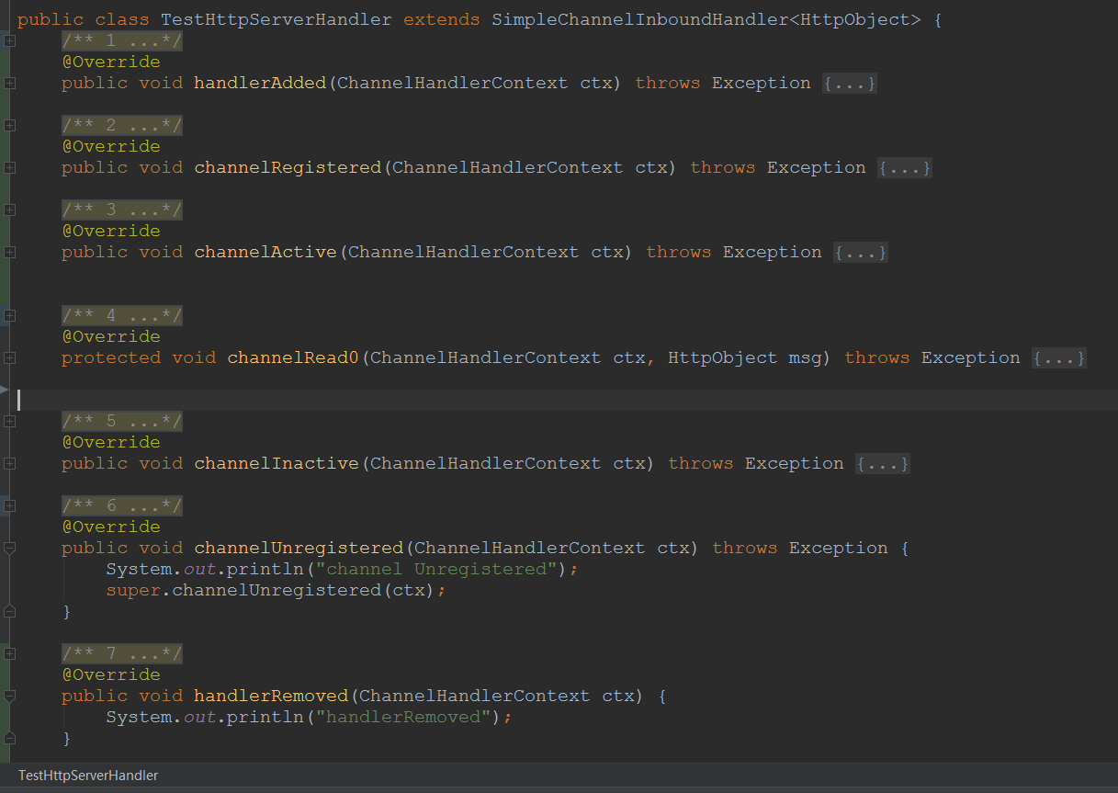

# 三 webscoket通信

[link\Websocket(一)——原理及基本属性和方法 - 苍青浪 - 博客园.mhtml](link/Websocket(一)——原理及基本属性和方法 - 苍青浪 - 博客园.mhtml)

websocket是html5规范中的一个部分，它借鉴了socket这种思想，为web应用程序客户端和服务端之间（注意是客户端服务端）提供了一种全双工通信机制。同时，它又是一种新的应用层协议，websocket协议是为了提供web应用程序和服务端全双工通信而专门制定的一种应用层协议，通常它表示为：ws://echo.websocket.org/?encoding=text HTTP/1.1

websocket本身虽然也是一种新的应用层协议，但是它也不能够脱离http而单独存在。具体来讲，我们在客户端构建一个websocket实例，并且为它绑定一个需要连接到的服务器地址，当客户端连接服务端的时候，会向服务端发送一个类似下面的http报文。其中，Upgrade: websocket表示请求服务端升级协议为websocket，response code为101表示切换协议。服务器根据客户端的请求切换协议

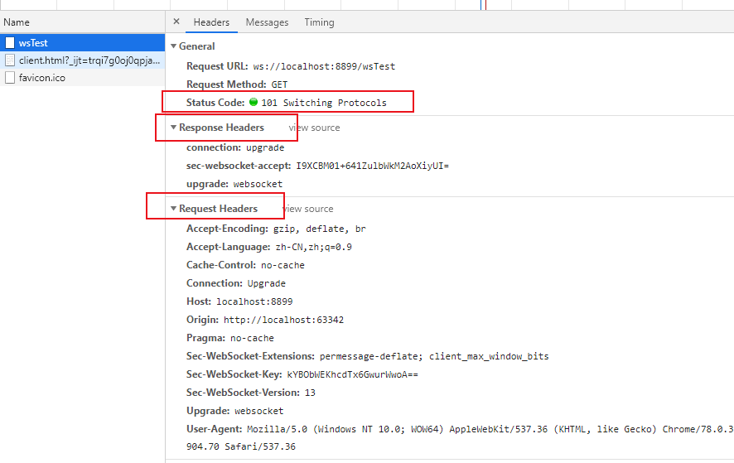

websocket具有以下几个方面的优势：

（1）建立在 TCP 协议之上，服务器端的实现比较容易。

（2）与 HTTP 协议有着良好的兼容性。默认端口也是80和443，并且握手阶段采用 HTTP 协议，因此握手时不容易屏蔽，能通过各种 HTTP 代理服务器。

（3）数据格式比较轻量，性能开销小，通信高效。

（4）可以发送文本，也可以发送二进制数据。

（5）没有同源限制，客户端可以与任意服务器通信。

（6）协议标识符是ws（如果加密，则为wss），服务器网址就是 URL。

## RMI和RPC

RMI的本质就是实现在不同JVM之间的调用,它的实现方法就是在两个JVM中各开一个Stub和Skeleton，二者通过socket通信来实现参数和返回值的传递

